**Консультация «Роль скороговорок в развитии речи ребёнка дошкольного возраста»**

Уважаемые родители, кто из Вас в детстве пытался правильно и без запинок произнести какую – либо скороговорку? А помните, как весело было быстро и правильно произнести скороговорку?

А ведь они созданы народом для забавы детям. Но обратите внимание - это очень полезная забава. А чем же полезна мы с Вами сейчас и разберемся.

1. Что же такое скороговорка?

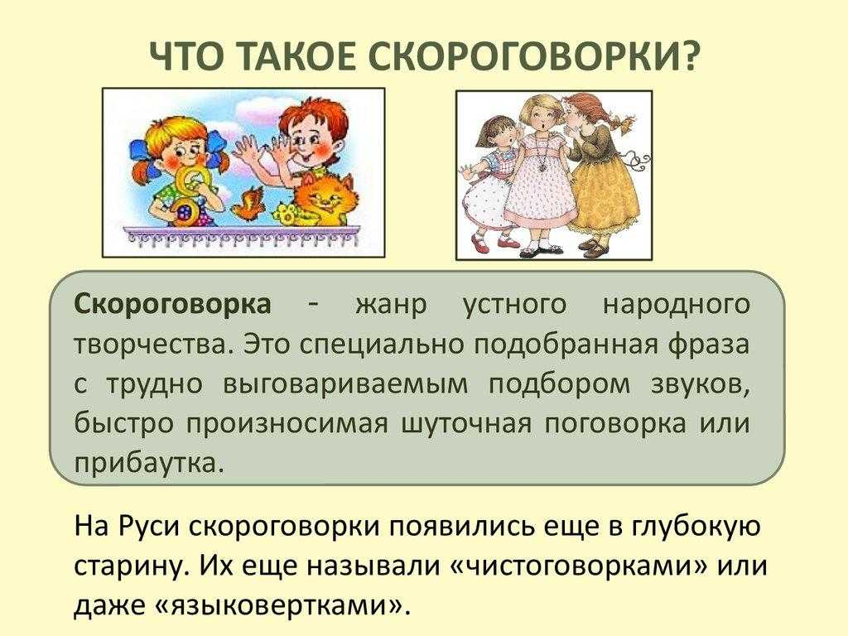

1. Вы спросите меня зачем нужны скороговорки детям?

Используя скороговорки в работе с детьми, мы решаем следующие задачи:

1. Совершенствуем навык произнесения трудных по артикуляции звуков;

2. Развиваем дыхание;

3. Развиваем слуховое внимание, память, фонематический слух;

4. Развивать артистические способности детей; формируем выразительности речи;

5. Обогащаем словарный запас;

1. Существует ряд правил, которые необходимо соблюдать для того, чтобы добиться положительных результатов в развитии дикции. 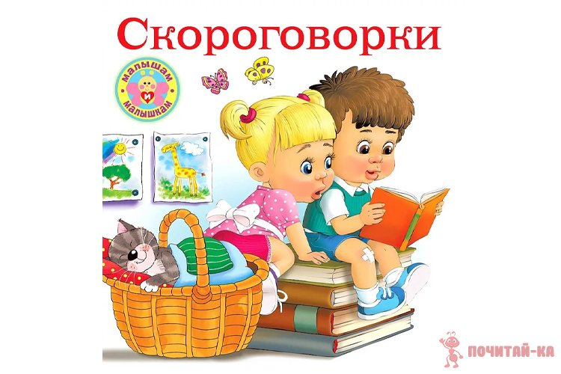

***1ШАГ***

Скороговорки придуманы исключительно для проговаривания их вслух. Вначале вы демонстрируете ребенку это, а потом начинаете вместе разучивать стишок. *Вначале произнесите скороговорку очень медленно и четко, разбивая на слоги.*

**Цель первого шага** - правильно выучить скороговорку. Обращайте внимание на произношение всех звуков: и гласных, и согласных. Очень важно на этом этапе не допустить неправильного произношения ни единого из них. Сейчас вы учите и слова, и произношение. Медленно, но уверенно, как говорится.

***2 ШАГ***

После того, как этот этап успешно пройден и ребенок выучил текст и может произносить его правильно, *учитесь делать все то же, но в беззвучном режиме. Сейчас работает только артикуляционный аппарат - без голоса, лишь губы, язык и зубы.*

**3ШАГ**

*Третий шаг - чтение скороговорки шепотом*. Очень важно, чтобы именно шепотом, а не шипя или тихо, ребенок четко и понятно мог произнести всю фразу. Теперь произносите текст вслух, но медленно. Слитно, всю фразу целиком, без ошибок, но не торопясь.

***4ШАГ***

*Поиграйте с интонацией произношения: утвердительно, вопросительно, восклицательно, грустно и радостно, задумчиво, агрессивно, напевая, разными голосами.* Очень полезно и в смысле развития актерских способностей.

**5 ШАГ**

И вот настало время устроить *конкурс на самый лучший результат:* быстро и без ошибок произносите всю скороговорку целиком. Предложите ребенку повторить ее трижды.

Так же предоставляю сборник скороговорок <file:///C:/Users/User/Downloads/2500_skorogovorok_Dlya_detey_4-6_let.pdf>